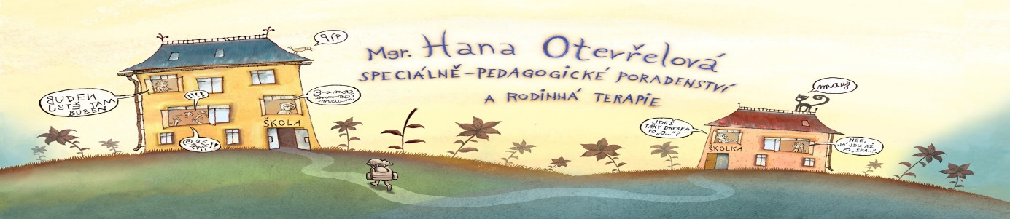
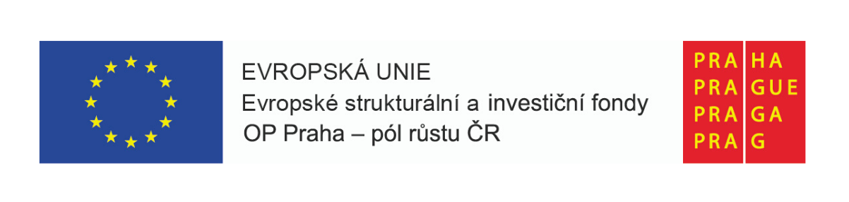

Přihlašuji se na :

Workshop pro rodiče budoucích prvňáčků

Začleňování a podpora žáků s OMJ 2020 - MŠ Benešovská

od 16 do 18 hodin / hlídání dětí zajištěno/

„Školní zralost – cesta k porozumění rozmanitosti světa“
MŠ Na Sychrově 10, Praha 10 - 4.10.2022

● Informace o oblastech školní zralosti a jejich důležitosti pro úspěch prvňáčka, tedy troška teorie pro rodiče - při praktických ukázkách, tedy žádný frontální a nudný výklad přednášejícího
● Názorné ukázky, jak danou oblast prověřit, rozvíjet, ale také ukázky ze sešitů dětí již školou povinných, kde se nezralost zrcadlí
● Rodiče si vyzkouší na vlastní kůži úkoly na zrakové vnímání, sluchové vnímání, předmatematické představy, prostorovou orientaci, grafomotoriku...
● Rodič nemusí hledat odpovědi sám, ale nabídne mu je právě školka
● Rodiči budou zodpovězeny konkrétní dotazy k danému tématu inkluze dětí cizinců do naší MŠ

Přihlašuji se na :

Workshop pro rodiče budoucích prvňáčků

Začleňování a podpora žáků s OMJ 2020 - MŠ Benešovská

od 16 do 18 hodin / hlídání dětí zajištěno/

„Školní zralost – cesta k porozumění rozmanitosti světa“
MŠ Hradešínská, Praha 10 - 25.10.2022

● Informace o oblastech školní zralosti a jejich důležitosti pro úspěch prvňáčka, tedy troška teorie pro rodiče - při praktických ukázkách, tedy žádný frontální a nudný výklad přednášejícího
● Názorné ukázky, jak danou oblast prověřit, rozvíjet, ale také ukázky ze sešitů dětí již školou povinných, kde se nezralost zrcadlí
● Rodiče si vyzkouší na vlastní kůži úkoly na zrakové vnímání, sluchové vnímání, předmatematické představy, prostorovou orientaci, grafomotoriku...
● Rodič nemusí hledat odpovědi sám, ale nabídne mu je právě školka
● Rodiči budou zodpovězeny konkrétní dotazy k danému tématu inkluze dětí cizinců do naší MŠ

Přihlašuji se na :

Workshop pro rodiče budoucích prvňáčků

Začleňování a podpora žáků s OMJ 2020- MŠ Benešovská

od 16 do 18 hodin / hlídání dětí zajištěno/

„Školní zralost – cesta k porozumění rozmanitosti světa“
MŠ Benešovská 28, Praha 10 - 13.10.2022
● Informace o oblastech školní zralosti a jejich důležitosti pro úspěch prvňáčka, tedy troška teorie pro rodiče - při praktických ukázkách, tedy žádný frontální a nudný výklad přednášejícího
● Názorné ukázky, jak danou oblast prověřit, rozvíjet, ale také ukázky ze sešitů dětí již školou povinných, kde se nezralost zrcadlí
● Rodiče si vyzkouší na vlastní kůži úkoly na zrakové vnímání, sluchové vnímání, předmatematické představy, prostorovou orientaci, grafomotoriku...
● Rodič nemusí hledat odpovědi sám, ale nabídne mu je právě školka
● Rodiči budou zodpovězeny konkrétní dotazy k danému tématu inkluze dětí cizinců do naší MŠ

